- Serverless Architecture (Serverless Application)
  - Customer không cần quản lý server, chỉ cần quan tâm tới core product, business logic
  - Đặc điểm
    - No server management
    - Flexible scaling
    - High availability
    - No idle capacity
      - App không chạy sẽ không mất tiền
  - Usecase
    - Sử dụng cho microservice
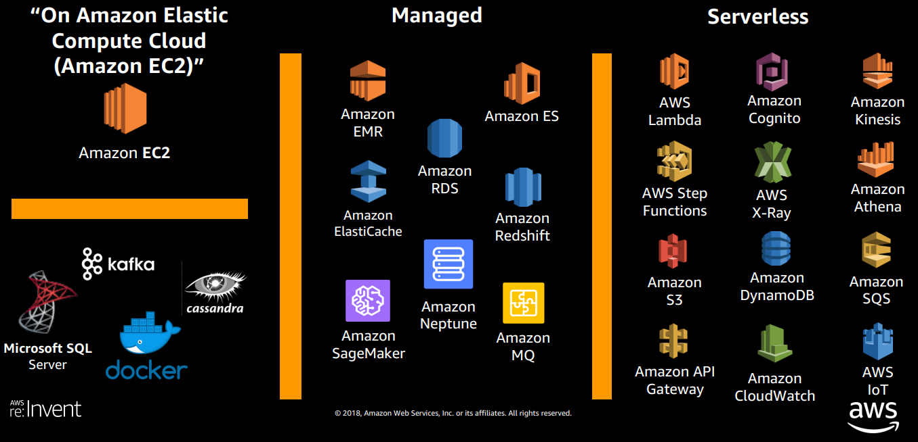

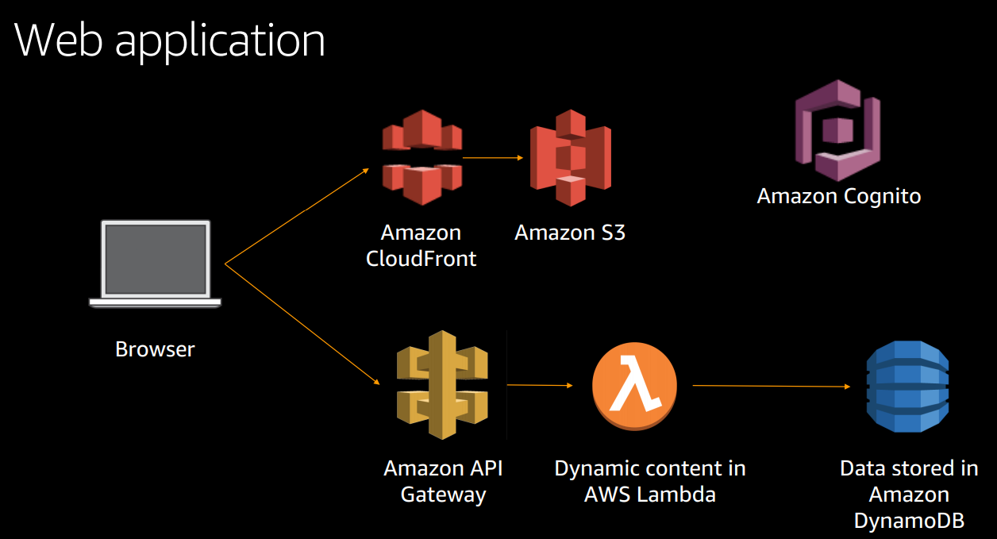

- Reference

